

Наследник Евгения Примакова

Торгово-промышленную палату возглавил ставленник прежнего руководителя
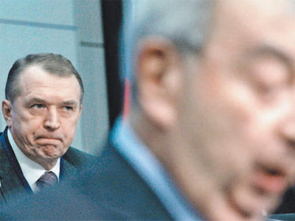Долгие годы Сергей Катырин был тенью Евгения Примакова (фото: РИА Новости)
Павел Арабов

"Дисциплинированный" - именно такую характеристику дал себе преемник и бывший заместитель Евгения Примакова Сергей Катырин. Он стал главой Торгово-промышленной палаты по рекомендации своего прежнего начальника, несмотря на интриги внешних сил
Избирали нового президента ТПП на общем съезде организации. Кандидатур было две: президент Новороссийской ТПП Игорь Жаринов и вице-президент ТПП РФ Сергей Катырин. Борьбы практически не было - из 437 делегатов съезда за избрание Катырина проголосовали 433. Соответственно отдали голоса его оппоненту и воздержались всего четверо.
Зато самому съезду предшествовала активная избирательная борьба. Желающих занять место главы ТПП и не допустить избрания преемника Примакова на этот пост было много. Среди них, по информации "Известий", фигурировали многие известные люди и крупные чиновники. Называли, например, первого вице-премьера правительства Виктора Зубкова, министра промышленности и торговли Виктора Христенко, полномочного представителя президента России в Приволжском округе Григория Рапоту и главу Службы внешней разведки Михаила Фрадкова. Неизвестно, какие кандидатуры были реальными, но борьба точно имела место. Ведь даже сам Евгений Примаков в недавнем интервью "Известиям" предположил, что с целью смены власти в ТПП был раздут коррупционный скандал. Что же могли получить претенденты?
Во-первых, ТПП является крупной общественной организацией, представляющей интересы предпринимателей. Во-вторых, у ТПП есть и собственный "интерес" - работа расположенных в Москве выставочного комплекса "Экспоцентр" и офисного комплекса Центр международной торговли. Плюс зарубежные представительства.
С уходом Евгения Примакова в работе ТПП вряд ли что-то серьезно изменится. Новый президент палаты Сергей Катырин работает там с момента создания ТПП в 1991 году, с 1992-го бессменно занимал пост вице-президента. Сферой его ответственности была координация с отечественными и зарубежными бизнес-объединениями. Свои "программные заявления" новый президент ТПП уже сделал у президента России Дмитрия Медведева.
- Мы обсуждали систему развития ТПП, ее влияние на развитие экономики. Мне показалось, что Дмитрий Анатольевич достаточно хорошо владеет вопросом о том, какая система у нас в палате выстроена, - заявил Сергей Катырин сразу после выборного съезда.
- На съезде мы сегодня много говорили о страховых взносах, тема острая, но пока решение (согласованная позиция у министерств. - "Известия") не объявлено, мы не ведем дискуссию. Мы в этом плане люди дисциплинированные.
09.03.11

